ЗАТВЕРДЖЕНО
Рішення Шептицької міської ради
24.06.2026 № 4764
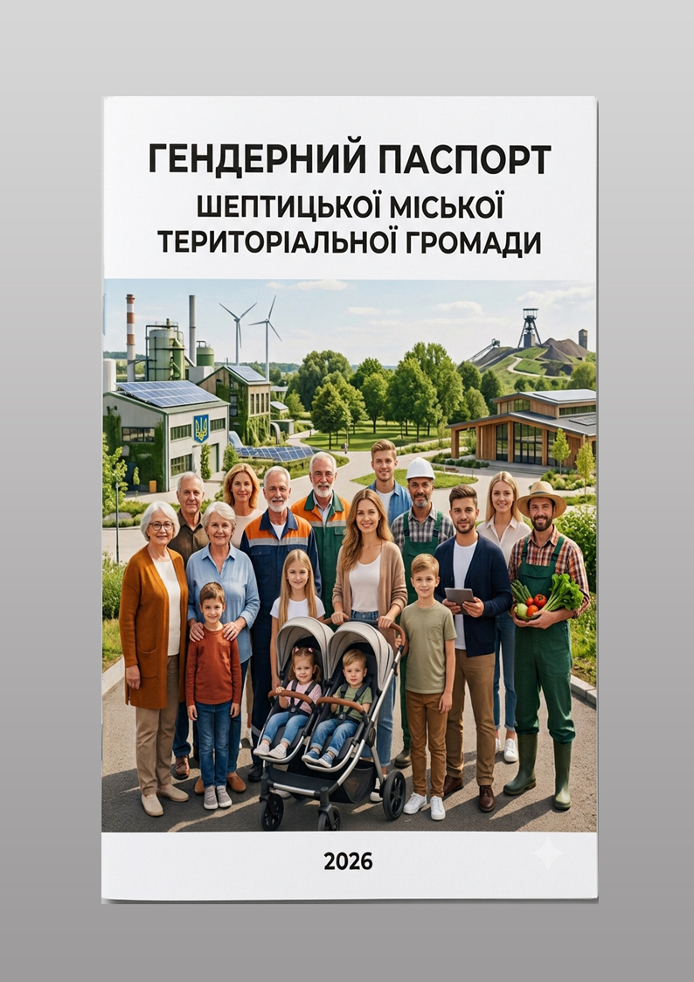

ЗМІСТ

ВСТУП ……………………………………………………………………………… 3
- Шептицька міська територіальна громада……………………………………. 4
- Демографічна характеристика…………………………………………………..5
- Зайнятість……………………………………………………………………….. 7
- Освіта……………………………………………………………………………. 9
- Охорона здоров’я……………………………………………………………….11
- Соціальний захист………………………………………………………………15
- Культура ………………………………………………………………………...18
- Запобігання дискримінації, торгівлі людьми, домашньому насильству та насильству за ознакою статі……………………………………………………20
- Участь жінок у прийнятті рішень ……………………………………………..21
ВИСНОВКИ ………………………………………………………………………. 24

ВСТУП

Забезпечення сталого розвитку територіальної громади неможливе без урахування принципів рівності прав і можливостей жінок і чоловіків. Гендерна рівність є складовою демократичного врядування, ефективної соціальної політики та раціонального використання людського потенціалу громади.
Реалізація державної політики здійснюється відповідно до Закону України «Про забезпечення рівних прав та можливостей жінок і чоловіків», інших нормативно-правових актів, міжнародних зобов'язань України та принципів гендерно орієнтованого підходу до управління.
Мета створення гендерного паспорту — надати комплексну характеристику соціально-демографічного, економічного та соціального становища жінок і чоловіків в Шептицькій міській територіальній громаді, виявити ґендерні диспропорції, окреслити наявні виклики та сформувати підґрунтя для подальшого стратегічного планування.
Основні завдання:
• Проаналізувати чисельність та структуру населення за статтю і віком.
• Дослідити показники народжуваності, смертності та міграційні процеси.
• Оцінити участь жінок і чоловіків у сфері освіти, зайнятості та підприємництва.
• Проаналізувати доступ до соціального захисту та медичних послуг.
• Оцінити представництво жінок і чоловіків у прийнятті рішень.
• Визначити прогалини у даних та сформувати аналітичну базу для стратегічного планування.
Джерела даних:
• Дані державної статистичної звітності
• Інформація підрозділів Шептицької міської ради
• Дані закладів освіти, охорони здоров'я та соцзахисту
• Медичні декларації
Гендерний паспорт підготовлено відповідно до вимог чинного законодавства України та міжнародних зобов'язань у сфері гендерної рівності.
Гендерний паспорт Шептицької міської територіальної громади — це перший систематизований аналіз гендерного становища на рівні ОТГ за даними 2025 року. Він формує аналітичну базу для обґрунтованого стратегічного планування та запровадження гендерно-чутливого управління на місцевому рівні. Основним обмеженням є відсутність повної гендерної дезагрегації окремих показників та розбіжності між джерелами даних — що само по собі є важливим управлінським сигналом.
Документ має бути оновлений щороку із розширенням бази даних та усуненням виявлених прогалин.

1.Шептицька міська територіальна громада

Громада утворена відповідно до розпорядження Кабінету Міністрів України від 12.06.2020 №718-р «Про визначення адміністративних центрів та затвердження територій громад Львівської області».
Разом з тим, розпорядженням КМУ від 26.11.2025 №1329-р внесено зміни у додаток до розпорядження Кабінету Міністрів України від 12.06.2020 №718-р “Про визначення адміністративних центрів та затвердження територій територіальних громад Львівської області”, згідно якого, територіальна громада отримала назву – Шептицька міська територіальна громада Шептицького району Львівської області.

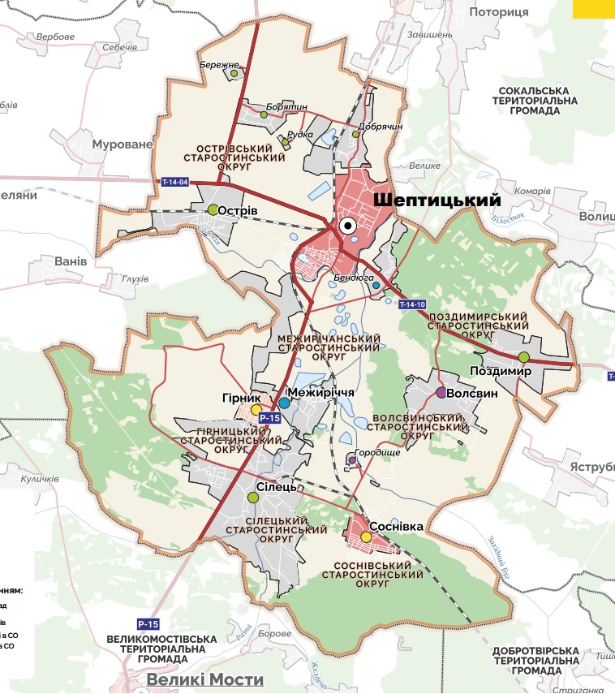

До складу громади входить 14 населених пунктів:
м.Шептицький – 56790 осіб
м.Соснівка – 9020 осіб
селище Гірник – 2653 особи
с.Сілець – 3075 осіб
с.Острів – 1616 осіб
с.Волсвин – 1552 особи
с.Добрячин – 912 осіб
с.Поздимир –796 осіб
с.Межиріччя – 780 осіб
с.Борятин – 643 особи
с.Бендюга – 446 осіб
с.Городище – 77 осіб
с.Бережне – 50 осіб
с.Рудка – 28 осіб.
Адміністративний центр громади знаходиться в місті Шептицький.
Загальна площа земель територіальної громади становить 228,5 км².
Чисельність зареєстрованого населення громади станом на 31.12.2025 становить 78438 осіб.
Окрім того, станом на 31.12.2025 в Єдиній інформаційній базі даних на території громади зареєстровано 6692 внутрішньо переміщені особи.

- Демографічна характеристика

Джерело | Станом на | Чисельність | Примітка
Відділ реєстрації місця проживання,  Управління праці та соціального захисту населення | 31.12.2025 | 85130 | Включає 6692 ВПО
Статистика поданих декларацій про вибір лікаря первинної медичної допомоги | 31.12.2025 | 78282 | Декларації осіб з фактичною адресою проживання в громаді

Чисельність зареєстрованого постійного населення за даними Відділу реєстрації місця проживання Шептицької міської ради
Вікові групи | Жінки | Чоловіки | Всього
0-6 | 1518 | 1652 | 3170
7-17 | 4963 | 5219 | 10182
18-26 | 3600 | 3661 | 7261
27-59 | 18944 | 17612 | 36556
60+ | 13361 | 7908 | 21269
Всього | 42386 | 36052 | 78438
Місто | 35902 | 29910 | 74035
Сільська місцевість | 6484 | 6142 | 4247

Чисельність зареєстрованих внутрішньо переміщених осіб за даними Управління праці та соціального захисту населення Шептицької міської ради
Вікові групи | Жінки | Чоловіки | Всього
0-5 | 164 | 179 | 343
6-17 | 687 | 721 | 1408
18-39 | 1160 | 698 | 1858
40-64 | 1359 | 695 | 2054
65+ | 737 | 292 | 1029
Всього | 4107 | 2585 | 6692
Місто | 3839 | 2473 | 6312
Сільська місцевість | 268 | 112 | 380

Чисельність постійного населення за статистичними даними поданих декларацій про вибір лікаря первинної медичної допомоги
Вікові групи | Жінки | Чоловіки | Всього
0-5 | 1651 | 1831 | 3482
6-17 | 6117 | 6383 | 12500
18-39 | 9609 | 9434 | 19043
40-64 | 14971 | 12561 | 27532
65+ | 10088 | 5637 | 15725
Всього | 42436 | 36146 | 78282
Місто | 40198 | 33837 | 74035
Сільська місцевість | 2238 | 2009 | 4247

- Зайнятість

Кількість зареєстрованих фізичних осіб-підприємців на території громади з розподілом за ознакою статі керівника
Загальна кількість фізичних осіб -підприємців, одиниць |  |  | Фізичні особи -підприємці, керівниками яких є
 |  |  | жінки |  |  | чоловіки
 |  |  | кількість | частка, у % до загальної кількості |  | кількість |  | частка, у % до загальної кількості
4178 | 2038 | 49 |  |  | 2140 |  | 51

Кількість зареєстрованих юридичних осіб на території громади з розподілом за ознакою статі керівника
Загальна кількість юридичних осіб, одиниць | Юридичних осіб, керівниками яких є
Загальна кількість юридичних осіб, одиниць | жінки |  | чоловіки
Загальна кількість юридичних осіб, одиниць | кількість | частка, у % до загальної кількості | кількість | частка, у % до загальної кількості
1570 | 1065 | 67,8 | 505 | 32,2

Показники забезпечення зайнятості населення Шептицькою філією ЛОЦЗ в Шептицькій міській територіальній громаді за 2025 рік
№ | Назва показників | К-ть осіб | з них:
№ | Назва показників | К-ть осіб | жінки | чоловіки | 15-29 років | 30-44 років | 45-59 років | 60-64 років | 65-70 років
1 | Зареєстрованих  безробітних, враховуючи  перехідних з попереднього  року | 974 | 712  73% | 262  27% | 183 | 464 | 297 | 30 | 0
2 | Звернулися з питань  працевлаштування без  статусі безробітного | 719 | 322  45% | 397  55% | 117 | 311 | 191 | 63 | 37
 | Усього : | 1693 | 1034  61% | 659  39% | 300 | 775 | 488 | 93 | 37
3 | Працевлаштовано  безробітних | 534 | 388  73% | 146  27% | 105 | 264 | 156 | 9 | 0
4 | Працевлаштовано осіб без  статуса безробітного | 533 | 199  37% | 334  63% | 78 | 245 | 117 | 48 | 45
 | Усього : | 1067 | 587  55% | 480  45% | 183 | 509 | 273 | 57 | 45
5 | Скеровані на навчання  підвищення кваліфікації | 263 | 233  89% | 30  11% | 52 | 132 | 74 | 5 | 0

- Освіта

У громаді функціонує 41 заклад освіти:
дошкільної освіти – 14: у містах – 13, у сільській місцевості – 1
загальної середньої освіти – 21: у містах – 14, у сільській місцевості – 7
позашкільної освіти – 6: у містах – 6, у селах – 0

Частка закладів освіти із безперешкодним доступом для осіб з обмеженою мобільністю – 10 закладів (24,3%): у містах – 9 ( 21,9), у сільській місцевості – 1 (2,4%)

Кількість працівників закладів освіти
Показник | Жінки | Чоловіки | Всього
Заклади дошкільної освіти | 619 | 43 | 662
Заклади загальної середньої освіти | 1009 | 165 | 1174
Заклади позашкільної освіти | 97 | 48 | 145
Всього | 1725 | 256 | 1981

Частка чоловіків серед педагогічних працівників освіти в громаді становить 8%

Кількість дітей, охоплених дошкільною освітою
Показник | Дівчата | Хлопці | Всього
вік до 4 років | 415 | 430 | 845
вік 4 – 6 років | 622 | 742 | 1364
Всього | 1037 | 1172 | 2209
міста | 921 | 1050 | 1971
сільська місцевість | 116 | 122 | 238

Частка дітей дошкільного віку, охоплених дошкільною освітою (із загальної кількості дітей дошкільного віку) - 87,3%.

Показник | Дівчата | Хлопці | Всього
індивідуальне навчання | 0 | 0 | 0
дистанційне навчання | 0 | 0 | 0
навчання в інклюзивних класах | 49 | 127 | 176
Всього | 49 | 127 | 176
міста | 47 | 118 | 165
сільська місцевість | 2 | 9 | 11
Кількість учнів з особливими освітніми потребами

Кількість учнів у закладах позашкільної освіти
Показник | Дівчата | Хлопці | Всього
здобувають початкову освіту | 791 | 654 | 1445
здобувають базову середню освіту | 775 | 802 | 1577
здобувають профільну освіту | 111 | 86 | 197
в т.ч. діти з особливими освітніми потребами | 10 | 8 | 18
Всього | 1677 | 1542 | 3219
міста | 1600 | 1456 | 3056
сільська місцевість | 77 | 86 | 163

Кількість учнів у закладах загальної середньої освіти
Показник | Дівчата | Хлопці | Всього
вік 6-9 | 1307 | 1304 | 2611
вік 10-15 | 2520 | 2601 | 5121
вік 16-17 | 320 | 251 | 571
Всього | 4147 | 4156 | 8303
міста | 3631 | 3622 | 7253
сільська місцевість | 516 | 534 | 1050

- Охорона здоров’я

Медичне обслуговування населення Шептицької міської територіальної громади забезпечує: КНП «Центральна міська лікарня Шептицької міської ради», КНП «Центр первинної медико-санітарної допомоги Шептицької міської ради», КНТ «Лікарня Архангела Рафаїла Шептицької міської ради» та КНТ «Стоматологічна поліклініка Шептицької міської ради».

Окрім цього на території громади функціонує 5 амбулаторій загальної практики сімейної медицини: м.Соснівка, селище Гірник, с.Сілець, с.Острів та с.Волсвин та 3 пункти здоров’я: с.Добрячин, с.Борятин та с.Межиріччя.

КНТ «Лікарня Архангела Рафаїла Шептицької міської ради»
Показник | Чоловіки | Жінки
Кількість працівників у закладі | 16 | 121
Кількість медичних працівників | 8 | 76
в т.ч. до 29 років | 1 | 26
30 – 44 | 2 | 40
45 – 59 | 3 | 27
60 років і більше | 2 | 2
Середньомісячна заробітна плата медичних працівників | 10046,00 | 10429,33
в т.ч. лікарі | 10046,00 | 10046,00
середній медичний персонал | - | 11301,00
молодший медичний персонал | - | 9941,00
Кількість задекларованих пацієнтів | 879 | 805
0 – 14 | 46 | 57
15 – 29 | 87 | 103
30 – 44 | 209 | 124
45 – 59 | 395 | 263
60 – 74 | 100 | 75
75 років і більше | 42 | 183
КНП «Центр первинної медико-санітарної допомоги Шептицької міської ради»
Показник | Чоловіки | Жінки
Кількість працівників у закладі | 11 | 195
Кількість медичних працівників | 2 | 173
в т.ч. до 29 років | - | 6
30 – 44 | - | 46
45 – 59 | - | 77
60 років і більше | 2 | 44
Середньомісячна заробітна плата медичних працівників | 25406,36 | 16846,84
в т.ч. лікарі | 25406,36 | 25349,21
середній медичний персонал | - | 15845,41
молодший медичний персонал | - | 9345,9
Кількість задекларованих пацієнтів | 34191 | 41015
0 – 14 | 6051 | 5750
15 – 29 | 3041 | 7004
30 – 44 | 4753 | 5261
45 – 59 | 9968 | 11053
60 – 74 | 5809 | 6634
75 років і більше | 4569 | 5313

КНТ «Стоматологічна поліклініка Шептицької міської ради»
Показник | Чоловіки | Жінки
Кількість працівників у закладі | 8 | 24
Кількість медичних працівників | 8 | 19
в т.ч. до 29 років | 1 | 3
30 – 44 | 1 | 5
45 – 59 | 5 | 7
60 років і більше | 1 | 4
Середньомісячна заробітна плата медичних працівників | 10279 | 10279
в т.ч. лікарі | 9538 | 9538
середній медичний персонал | 10763 | 10763
молодший медичний персонал | 0 | 8714

КНП «Центральна міська лікарня Шептицької міської ради»
Показник | Чоловіки | Жінки
Кількість працівників у закладі | 124 | 777
Кількість медичних працівників | 102 | 491
в т.ч. до 29 років | 22 | 125
30 – 44 | 13 | 133
45 – 59 | 10 | 182
60 років і більше | 57 | 51
Середньомісячна заробітна плата медичних працівників | 18313,50 | 15285,07
в т.ч. лікарі | 23577,94 | 23577,95
середній медичний персонал | 13049,05 | 13049,05
молодший медичний персонал | - | 9228,22
Рівень смертності пов'язаний з серцево-судинними захворюваннями у віці: | 232/7,95 | 199/5,56
0 – 14 | - | -
15 – 29 | 1/0,03 | -
30 – 44 | 6/0,21 | 2/0,06
45 – 59 | 39/1,34 | 7/0,20
60 – 74 | 101/3,46 | 87/2,43
75 і більше років | 85/2,91 | 103/2,88
Рівень смертності пов'язаний з злоякісними онкологічними захворюваннями у віці: | 102/3,50 | 69/1,93
0 – 14 | - | -
15 – 29 | 1,33 | -
30 – 44 | 9/0,31 | 1/0,03
45 – 59 | 12/0,41 | 10/0,28
60 – 74 | 68/2,33 | 42/1,17
75 і більше років | 12/0,41 | 16/0,45
Рівень смертності пов'язаний з ДТП у віці: | 5 | -
0 – 14 | - | -
15 – 29 | - | -
30 – 44 | 1/0,03 | -
45 – 59 | 1/0,03 | -
60 – 74 | 2/0,07 | -
75 і більше років | 1/0,03 | -
Кількість хворих на цукровий / нецукровий діабет | 1276 | 1561
0 – 14 | 10 | 14
15 – 29 | 15 | 13
30 – 44 | 11 | 15
45 – 59 | 147 | 140
60 – 74 | 812 | 965
75 і більше років | 281 | 414
Кількість хворих на ВІЛ | 212 | 125
0 – 14 | - | -
15 – 29 | 5 | 4
30 – 44 | 86 | 75
45 – 59 | 105 | 40
60 – 74 | 16 | 6
75 і більше років | - | -
Кількість смертей від злоякісного новоутворення передміхурової залози | 4 | -
Кількість смертей від злоякісного новоутворення молочної залози | - | 6
Кількість смертей від злоякісного новоутворення шийки матки | - | 1
Кількість випадків материнської смерті | - | -

- Соціальний захист

Установи, які надають соціальні послуги в громаді
№ з/п | Надавач соціальних послуг | Статус | Внесено в Реєстр надава-чів і отриму-вачів соціаль-них послуг | К-ть послуг, які надаються | Територія обслуговування | Достутпність (безбар’єрність) | Штатна чисельність працюючих |  |  | К-ть фахівців соціальної роботи
 |  |  |  |  |  |  | Всього | з них: |  | К-ть фахівців соціальної роботи
 |  |  |  |  |  |  |  | ж | ч | К-ть фахівців соціальної роботи
1 | Шептиць-кий міський центр соціальних служб | Структу-рний підрозділ ШМР | так | 12 | Шептицька МТГ | так | 21 | 19 | 2 | 9
2 | Територіа-льний центр соціального обслугову-вання (надання соціальнх послуг) ШМР | Структу-рний підрозділ ШМР | так | 5 | Шептицька МТГ | так | 67 | 66 | 1 | 2
3 | КЗ «Будинок воїна» | Комуналь-ний заклад | так | 2 | Шептицька МТГ | так | 8 | 5 | 3 | 2
4 | ГО «Фундація розвитку та стратегічних змін» | Громадська організація | так | 4 | Шептицька МТГ | В  процесі облашту-вання
5 | ГО Об'єднання інвалідів з дитинства міста Червоноград"Промінь надії" | Громадська організація | так | 4 | Шептицька МТГ | В  процесі облашту-вання | - | - | - | -
6 | ГО "Дітей і молоді з інвалідністю "Незламні | Громадська організація | так | 2 | Шептицька МТГ | В  процесі облашту-вання
Всього |  |  |  | 29 | - | - | 96 | 90 | 6 | 13

Інформація про осіб, яким надавались соціальні послуги
№  з/п | Надавач соціальних послуг | Вікова категорія отримувача соціальних послуг | Міста |  | Сільська місцевість
№  з/п | Надавач соціальних послуг | Вікова категорія отримувача соціальних послуг | ж | ч | ж | ч
1 | Шептицький міський центр соціальних служб | 0-14 | 172 | 112 | 0 | 0
1 | Шептицький міський центр соціальних служб | 15-29 | 265 | 196 | 0 | 0
1 | Шептицький міський центр соціальних служб | 30-44 | 286 | 24 | 10 | 0
1 | Шептицький міський центр соціальних служб | 45-59 | 42 | 6 | 0 | 0
1 | Шептицький міський центр соціальних служб | 60-74 | 5 | 0 | 0 | 0
1 | Шептицький міський центр соціальних служб | 75 і більше | 0 | 0 | 0 | 0
1 | Шептицький міський центр соціальних служб | Всього | 770 | 338 | 10 | 0
1 | Шептицький міський центр соціальних служб | Разом | 1108 |  | 10
2 | Територіальний центр соціального обслуговування (надання соціальних послуг) Шептицької міської ради | 18-29 | 2 | 6 | 0 | 0
2 |  | 30-44 | 7 | 13 | 2 | 0
2 |  | 45-59 | 12 | 8 | 0 | 0
2 |  | 60-74 | 505 | 29 | 8 | 6
2 |  | 75 і більше | 1049 | 228 | 13 | 3
2 |  | Всього | 1575 | 284 | 23 | 9
2 |  | Разом | 1859 |  | 32
3 | відповідно до норм ПКМУ №859 від 23.09.2020 | 15-29 | 0 | 1 | 0 | 0
3 | відповідно до норм ПКМУ №859 від 23.09.2020 | 30-44 | 0 | 2 | 0 | 0
3 | відповідно до норм ПКМУ №859 від 23.09.2020 | 45-59 | 4 | 3 | 0 | 1
3 | відповідно до норм ПКМУ №859 від 23.09.2020 | 60-74 | 14 | 17 | 1 | 1
3 | відповідно до норм ПКМУ №859 від 23.09.2020 | 75 і більше | 27 | 9 | 4 | 1
3 | відповідно до норм ПКМУ №859 від 23.09.2020 | Всього | 51 | 35 | 5 | 3
3 | відповідно до норм ПКМУ №859 від 23.09.2020 | Разом | 86 |  | 8
Всього (п. 1,2,3) |  |  | 3053 |  | 50

Кількість осіб з інвалідністю в громаді
Показник | Міста |  | Сільська місцевість |  | Всього
Показник |  |  |  |  | Разом | з них
 | ж | ч | ж | ч | Разом | ж | ч
вік 0-2 | 4 | 6 | 1 | 1 | 12 | 5 | 7
вік 3-6 | 17 | 13 | 0 | 4 | 34 | 17 | 17
вік 7-14 | 80 | 105 | 8 | 13 | 206 | 88 | 118
вік 15-18 | 47 | 84 | 10 | 17 | 158 | 57 | 101
вік 19-23 | 19 | 41 | 2 | 3 | 65 | 21 | 44
вік 24-29 | 98 | 126 | 19 | 21 | 264 | 117 | 147
вік 30-44 | 767 | 1252 | 132 | 364 | 2515 | 899 | 1616
вік 45-59 | 1327 | 2515 | 293 | 631 | 4766 | 1620 | 3146
вік 60+ | 3045 | 4044 | 545 | 654 | 8288 | 3590 | 4698
Всього | 5404 | 8186 | 1010 | 1708 | 16308 | 6414 | 9894
РАЗОМ | 13590 |  | 2718 |  | 16308 | 6414 | 9894

Кількість дітей, які перебували в складних життєвих обставинах
Показник | Дівчата | Хлопці | Всього
вік 4-6 | 1 | 2 | 3
вік 7-14 | 1 | 2 | 3
вік 15-18 | 3 | 1 | 4
Всього | 5 | 5 | 10

В громаді впроваджена послуга патронату і вже діє одна патронатна сім’я.

Кількість дітей у патронатній сім’ї
Показник | Дівчата | Хлопці | Всього
вік 4-6 | 1 | 1 | 2
вік 7-14 | 2 | 0 | 2
вік 15-18 | 2 | 1 | 3
Всього | 5 | 2 | 7

В громаді 1007 багатодітних сімей.
Кількість дітей у багатодітних сім’ях
Дівчата | Хлопці | Всього
2131 | 1066 | 3197

- Культура
В громаді діє 27 закладів культури:
Назва населеного пункту | Народні доми | Центри надання культурних послуг | Бібліотеки | Всього
м.Шептицький | 1 | - | 8 | 9
м.Соснівка | 1 | - | 1 | 2
с–ще Гірник | - | 1 | 1 | 2
с. Бендюга | 1 | - | - | 1
с. Поздимир | 1 | - | 1 | 2
с. Волсвин | 1 | - | 1 | 2
с. Межиріччя | 1 | - | 1 | 2
с. Добрячин | 1 | - | 1 | 2
с. Острів | 1 | - | 1 | 2
с. Сілець | 1 | - | 1 | 2
с.Борятин | - | - | 1 | 1
Всього | 9 | 1 | 17 | 27

Кількість працівників закладів культури
Показник | Народні доми |  | Центри надання культурних послуг |  | Бібліотеки |  | Всього
Показник | жінки | чоловіки | жінки | чоловіки | жінки | чоловіки | Всього
вік 18-29 | 2 | 1 | - | - | 2 | - | 5
вік 30-44 | 14 | 1 | 1 | - | 12 | - | 28
вік 45-59 | 8 | 2 | - | - | 12 | - | 22
вік 60+ | 11 | 1 | 1 | - | 21 | 1 | 35
Всього | 35 | 5 | 2 | - | 47 | 1 | 90
міста | 27 | 4 | - | - | 7 | 1 | 39
сільська місцевість | 8 | 1 | 2 | - | 40 | - | 51

Користувачі послугами бібліотек громади
Показник | міста |  |  | сільська місцевість |  |  | Всього |  | Разом
Показник | жінки | чоловіки | % | жінки | чоловіки | % | жінки | чоловіки | Разом
 |  |  |  |  |  |  | к-ть | к-ть | Разом
вік до 18 | 4508 | 2831 | 49,2 | 650 | 513 | 29,5 | 5158 | 3344 | 8502
вік 18-35 | 1402 | 883 | 15,3 | 608 | 479 | 27,6 | 2010 | 1362 | 3372
вік 35-60 | 1878 | 1176 | 20,5 | 674 | 532 | 30,6 | 2552 | 1708 | 4260
вік 60+ | 1375 | 872 | 15,0 | 270 | 212 | 12,3 | 1645 | 1084 | 2729
Всього | 9163 | 5762 | 100 | 2202 | 1736 | 100 | 11365 | 7498 | 18863

В громаді діє 38 аматорських формувань у народних домах, кількість відвідувачів яких становить 1100 осіб.

Кількість відвідувачів аматорських формувань закладів культури
Показник | Жінки |  | Чоловіки |  | Всього
Показник | К-ть | % | К-ть | % | Всього
вік до 18 | 528 | 60% | 352 | 40% | 880
вік 18-29 | 80 | 90% | 8 | 10% | 88
вік 30-44 | 54 | 98% | 1 | 2% | 55
вік 45-59 | 43 | 98% | 1 | 2% | 44
вік 60+ | 32 | 98% | 1 | 2% | 33
Всього | 737 |  | 363 |  | 1100

- Запобігання дискримінації, торгівлі людьми, домашньому насильству та насильству за ознакою статі.

Протягом 2025 року звернень мешканців громади щодо отримання статусу особи, яка постраждала від торгівлі людьми, не зафіксовано.

Інформація щодо випадків домашнього насильства в громаді
 | Міста |  |  |  | Сільська місцевість
 | Жінки |  | Чоловіки |  | Жінки |  | Чоловіки
 | постраждалі | кривдники | постраждалі | кривдники | постраждалі | кривдники | постраждалі | кривдники
К-ть | 158 | 27 | 48 | 123 | 11 | 2 | 5 | 10

Інформація про стан реалізації місцевої програми для кривдників
Показник | Постанови суду щодо скерування на проходження програми для кривдників |  |  |  |  |  | Всього
Показник | жінки |  |  | чоловіки |  |  | Всього
Показник | вік 18-39 | вік 40-60 | вік 60+ | вік 18-39 | вік 40-60 | вік 60+ | Всього
Пройдено програму | - | 1 | - | 8 | 4 | - | 13
Відкрито кримінальне провадження за ухилення від проходження програми | 2 | - | - | - | 1 | 1 | 4
В процесі проходження програми | - | - | - | 2 |  | - | 4
Відбуває покарання в місцях позбавлення волі | 1 | - | - | - | - | - | 1
Діючий військовий/військова | - | - | - | 1 | 2 | - | 3
Кривдник помер | - | - | - | - | 2 | - | 2
Всього | 3 | 1 | 0 | 11 | 11 | 1 | 27

- Участь жінок у прийнятті рішень

Гендерний склад працівників Виконавчого комітету Шептицької міської ради
Посада | Жінки | Чоловіки
Міський голова | - | 1
Секретар міської ради | 1 | -
Заступники міського голови | 1 | 2
Керуючий справами виконавчого комітету | - | 1
Старости | 5 | 2
Керівники відділів/управлінь (заступники керівників відділів/ управлінь) | 11(5) | 7(3)
Спеціалісти відділів/управлінь | 54 | 7
Службовці | 22 | -
Робітники | 11 | 3

Депутатський корпус Шептицької міської ради
Показник | Жінки | Чоловіки | Всього
вік 18-39 | 2 | 6 | 8
вік 40-59 | 5 | 17 | 22
вік 60+ | 0 | 5 | 5
Всього | 7 | 28 | 35

Постійні комісії Шептицької міської ради
Назва комісії | Голова комісії | Жінки |  | Чоловіки |  | Всього
Назва комісії | Голова комісії | к-ть | % | к-ть | %
Постійна депутатська комісія з питань бюджету | чоловік | 1 | 12,5 | 7 | 87,5 | 8
Постійна депутатська комісія з питань комунального господарства, благоустрою, охорони довкілля, комунальної власності, приватизації та підтримки обороноздатності | чоловік | 0 | 0 | 6 | 100 | 6
Постійна депутатська комісія з питань охорони здоров’я, праці та соціальної політики, освіти, культури, духовного відродження, сім’ї, молоді, спорту та підтримки ветеранів | жінка | 3 | 60 | 2 | 40 | 5
Постійна депутатська комісія з питань економічного розвитку (інвестиції, промисловість, транспорт, зв'язок) | чоловік | 0 | 0 | 4 | 100 | 4
Постійна депутатська комісія з питань депутатської діяльності, забезпечення законності, антикорупційної політики, захисту прав людини, сприяння децентралізації, розвитку місцевого самоврядування та громадянського суспільства, свободи слова та інформації | жінка | 2 | 100 | 0 | 0 | 2
Постійна депутатська комісія з питань містобудування, регулювання земельних відносин та адміністративно-територіального устрою | чоловік | 0 | 0 | 7 | 100 | 7
Постійна депутатська комісія з питань торгівлі і побутового обслуговування | жінка | 1 | 33,3 | 2 | 66,7 | 3
Всього | - | 7 | - | 28 | - | 35

ВИСНОВКИ

Гендерний паспорт Шептицької міської територіальної громади є першим систематизованим аналізом соціально-демографічного, економічного та управлінського стану громади під призмою гендерної рівності. Аналіз показників за 2025 рік дозволив виявити ключові тенденції, демографічні диспропорції та аналітичні прогалини, які мають стати основою для стратегічного планування та розробки місцевих програм.

Основні результати та виявлені тенденції

- Демографічний профіль та міграційні процеси:
Зареєстроване постійне населення громади становить 78 438 осіб (42 386 жінок та 36 052 чоловіки).
У віковій категорії 60+ років спостерігається суттєвий гендерний дисбаланс: кількість жінок (13 361) майже вдвічі перевищує кількість чоловіків (7 908), що пояснюється вищим рівнем передчасної смертності серед чоловіків.
Серед внутрішньо переміщених осіб (6 692 особи) переважну більшість становлять жінки — 61,4% (4 107 осіб) проти 38,6% чоловіків (2 585 осіб), що вимагає підвищеної уваги до соціального захисту та адаптації жінок-ВПО.
- Зайнятість та підприємництво:
Сфера фізичних осіб-підприємців (ФОП) є майже паритетною: 48,8% жінок проти 51,2% чоловіків.
У керівництві юридичними особами частка жінок становить 67,8% (1 065 жінок проти 505 чоловіків).
На ринку праці жінки складають 73% від офіційно зареєстрованих безробітних та 89% тих, хто направляється на профнавчання. При цьому чоловіки частіше працевлаштовуються без набуття статусу безробітного (63%).
- Освіта, культура та соціальний захист:
Освітня та культурна сфери суттєво фемінізовані: частка чоловіків серед педагогів становить лише 8%, а серед працівників закладів культури жінки складають понад 85% (77 з 90 працівників).
Охоплення дітей дошкільною освітою становить 87,3%. При цьому хлопчики переважають серед дітей, які навчаються в інклюзивних класах (127 хлопчиків проти 49 дівчаток).
Основними отримувачами соціальних послуг у громаді є жінки літнього віку (60+ років) та жінки з дітьми.
- Охорона здоров’я та смертність:
Спостерігається високий рівень смертності чоловіків працездатного та зрілого віку від серцево-судинних (232 випадки у чоловіків проти 199 у жінок) та онкологічних захворювань (102 випадки у чоловіків проти 69 у жінок).
Усі випадки смертності від ДТП (5 осіб) у 2025 році зафіксовані серед чоловіків.
- Представництво жінок у прийнятті рішень:
Виконавча гілка: У виконавчому комітеті та апараті міської ради жінки займають значну кількість керівних посад.
Представницька гілка: У депутатському корпусі спостерігається суттєвий гендерний дисбаланс — жінки складають лише 20% (7 жінок та 28 чоловіків). Жінки очолюють лише 3 з 7 постійних депутатських комісій.
- Запобігання насильству та домашня безпека:
Протягом 2025 року зафіксовано 169 постраждалих від домашнього насильства жінок та 53 чоловіків. Кривдниками у переважній більшості виступають чоловіки (133 випадки).
У громаді діє програма для кривдників (13 осіб успішно пройшли у 2025 році).

Ключові рекомендації для громади

- Стратегічне планування та бюджетування:
  - Запровадити принцип гендерно-орієнтованого бюджетування під час формування місцевого бюджету та цільових програм.
  - Усунути аналітичні прогалини шляхом обов'язкового введення гендерно дезагрегованого обліку у всіх структурних підрозділах міської ради.
- Охорона здоров’я та профілактика:
  - Розробити цільові програми підтримки чоловічого здоров'я, направлені на профілактику серцево-судинних та онкологічних захворювань для зниження передчасної смертності чоловіків працездатного віку.
  - Забезпечити розширення психологічної та медичної підтримки для ВПО.
- Економічна активність та ринок праці:
  - Створити умови для перекваліфікації та стимулювання підприємницької діяльності жінок, які тривалий час перебувають у статусі безробітних.
  - Заохочувати залучення чоловіків до професій у сферах освіти, культури та соціального захисту.
- Безбар'єрність та доступність:
  - Збільшити частку закладів освіти, культури та соцзахисту з безперешкодним доступом для маломобільних груп населення (наразі лише 24,3% закладів освіти повністю безбар’єрні).
- Політична участь та протидія насильству:
  - Сприяти підвищенню ступеня участі жінок у прийнятті рішень щодо економічного та інфраструктурного розвитку.
  - Посилювати міжвідомчу взаємодію щодо запобігання та протидії домашньому насильству.

